新闻稿

从未如此简单：堡盟OX200智能型轮廓传感器轻松胜任高效在线检测和多维控制任务

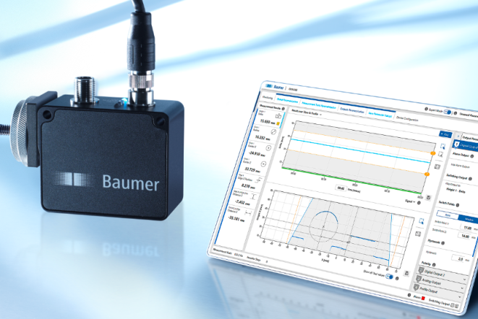
（11.23.2020）在线质量控制在生产过程中发挥着越来越重要的作用：缩短停机时间、降低废品率，从而降低成本并提高客户忠诚度。到目前为止，此类解决方案吧通常只能通过复杂的方式来实现，因此成本很高，堡盟OXM200 2D多功能轮廓传感器为方便快捷地检查大量工序提供了新的可能性。经过校准的OXM200轮廓传感器可快速安装，立即投入使用，并可通过集成的网页浏览器以多种方式进行调整，完全不需要借助外部软件。此外，OXM200传感器采用以太网供电（PoE），只需要使用一根电缆。
Pressebild hier einbinden
紧凑轻便的OXM200多合一传感器将线激光打在被测物体上，激光从物体表面反射回传感器，并在内置集成相机中成像，从而测量出物体表面的二维轮廓。借助预先设置好定义的内置测量工具，可以沿线激光（X-Z点云数据）测量和检测物体的尺寸。这样就可以实现各种轮廓分析，从而胜任多项检测任务，如装配件的高度检查、装配过程中的碰撞检查以及机器人应用中的控制和定位任务——例如取放操作中工件在传送带的位置控制或汽车车身组装过程中的间隙检查。除了具备多项测量功能外，OXM200轮廓传感器还有一点特别出众：即通过集成的Web界面简化了操作。借助图像化显示功能，用户可自由配置多达7个测量值。除了自带的测量功能外，OXM200轮廓传感器还可连接外部测量工具，从而执行更多的分析任务。借助位置追踪功能，即使是检测传送带上不同位置的物体也不成问题。OXM200轮廓传感器的另一个优势在于通过Web界面实现测量任务的实时可视化，从而直接查看、调整和优化传感器的设置。
传感器支持多种接口和协议（Profinet、Modbus TCP、UDP、IO-Link、模拟量输出及开关量输出），可轻松快速地集成到自动化系统中。除了通过OPC UA直接连接到IT系统和云集成，OXM200还可以通过SDK软件开发包连接到图像处理系统。除了纯粹的轮廓测量功能，OXM200传感器还可以轻松获取辅助数据，如温度或工作时间。此类功能为过程优化和设备综合效率（OEE）的提高奠定坚实基础。
更多信息，请访问：www.baumer.com/OXM200

图片：集成Web界面的OX200智能型轮廓传感器

字符数（带空格）：约950
文本和图片下载位置： www.baumer.com/press

堡盟集团
堡盟集团是国际领先的工厂自动化和过程自动化生产厂家之一。目前堡盟集团的足迹已遍布全球20个国家并拥有39家分公司。堡盟集团的产品业务主要涉及传感器、运动控制、视觉技术、过程仪表和粘胶系统，其丰富的产品线覆盖在各个行业并使客户受益于堡盟所提供的完整咨询和可靠服务的国际平台。更多信息，请登陆 www.baumer.com。

读者咨询联络方式:
堡盟电子（上海）有限公司
上海松江工业区民强路1525号（申田高科园）11幢
邮编： 201612
电话： +86 21 6768 7095
传真： +86 21 6768 7098
E-mail: sales.cn@baumer.com
网站: www.baumer.com

